复制虚拟机后eth1改成eth0

# 1、配静态IP

[root@linux ~]# vi /etc/sysconfig/network-scripts/ifcfg-eth0

DEVICE=eth0

BOOTPROTO=static

BROADCAST=192.168.88.255

HWADDR=00:0C:2x:6x:0x:xx

IPADDR=192.168.88.136

NETMASK=255.255.255.0

NETWORK=192.168.33.0

ONBOOT=yes

TYPE=Ethernet

# 2、service network restart 报错

eth0: 错误：没有找到合适的设备：没有找到可用于链接’System eth0’的设备

1. 查看系统是否识别相应网卡(发现没有eth0网卡存在)：

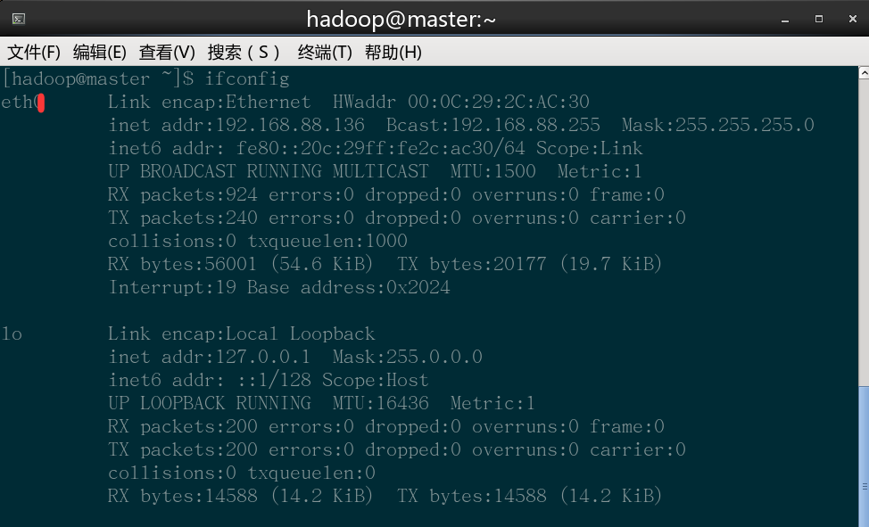

根据显示信息我们可以初步判定系统网卡信息有问题：

1. 查看当前MAC地址相关信息，发现多出一块eth1网卡信息。

/etc/udev/rules.d/70-persistent-net.rules

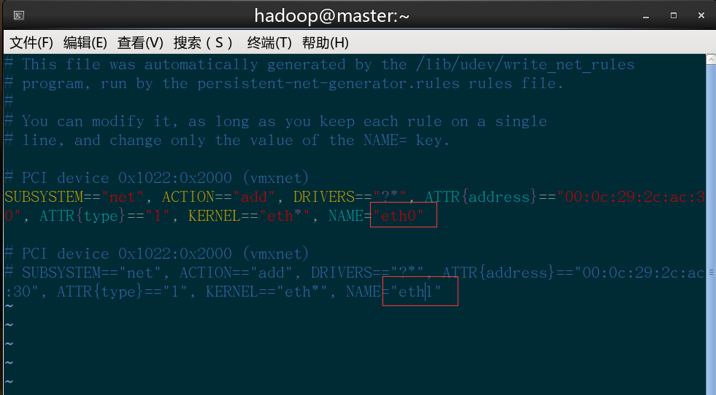

1. 删除多余mac地址信息，并修改网卡配置文件:

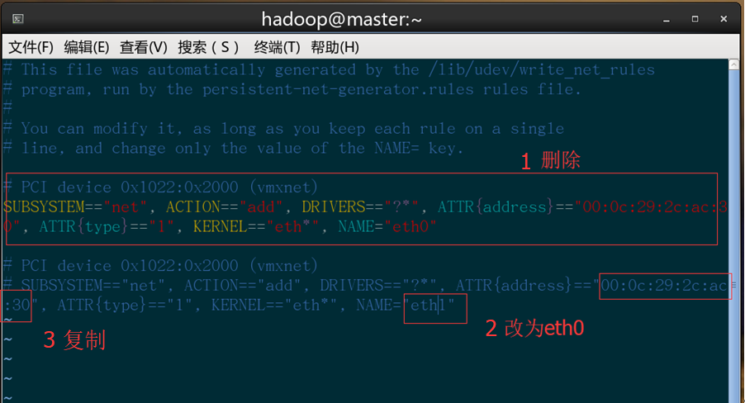

修改网卡配置文件并保存：

vi [/etc/sysconfig/network-scripts/ifcfg-eth0](http://www.bjdcxr.com)  网卡配置文件位置：

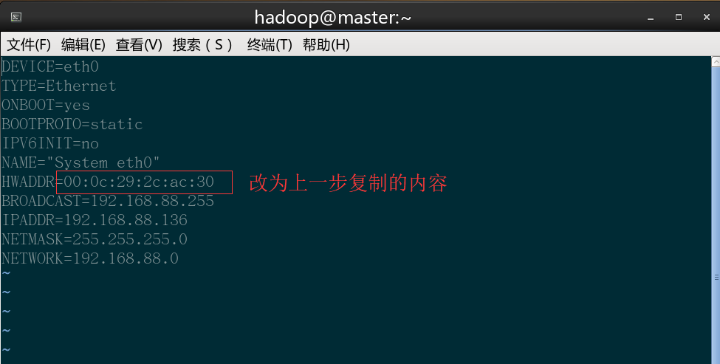

3、连接本地

虚拟机-》虚拟网络编辑器-》

